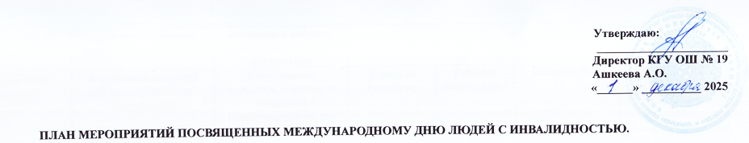

№ | Наименование мероприятия | Цель мероприятия | Содержание мероприятия | Дата проведения | Место проведения | Ответственные | Примечание
1 | Классные часы «Мир без барьеров» | Формирование толерантного отношения к людям с ограниченными возможностями здоровья | Проведение бесед в классах 1–11 о понимании инвалидности, уважении, взаимопомощи; просмотр видеоролика «Мы равные» | 1 декабря (понедельник) | Кабинеты классов | Классные руководители  1-11 классов | По возрастным категориям  https://www.instagram.com/p/DR1yeDBjFpE/?igsh= MTR1c3pybXozdXN0NQ==
2 | Оформление школьной страницы в Instagram | Повышение информированности о значении Международного дня инвалидов | Создание и публикация поста о Дне инвалидов с фото школьных мероприятий и цитатами о доброте | 1-5 декабря | Онлайн (Instagram школы) | педагог-организатор  зам директора по ИО Беседина Н.Н. | https://www.instagram.com/p/DRyZvMqCGYm/?utm _source=ig_web_copy_link&igsh=NTc4MTIwNjQ2YQ==
3 | Тематическое мероприятия «Равные возможности — равные права» | Воспитание уважения к людям с инвалидностью, формирование социальной ответственности | Торжественная линейка с информацией о значении дня, выступления учащихся, презентация символа толерантности | 3 декабря (вторник) | Кабинет физики | Зам. директора по ВР Грязина Н.М. | Для 5–11 классов  https://www.instagram.com/p/DRyaJFAiHfJ/?utm _source=ig_web_copy_link&igsh=NTc4MTIwNjQ2YQ==
4 | Выставка рисунков «Мир, где добро живёт» | Развитие эмпатии, формирование позитивного отношения к людям с ОВЗ | Организация выставки рисунков и плакатов учащихся начальной школы, отражающих тему доброты и помощи | 3-4 декабря (среда) | Фойе школы | Учителя ИЗО, классные руководители 1–4 кл. | Лучшие работы — на стенд и в Instagram  https://www.instagram.com/p/DR1zz33jPKO/?igsh= MXh4d3h6bDZqMXFsdw==
5 | Нравственно-ценностные беседы «Они другие? Какие они?» | Развитие духовно-нравственных качеств учащихся, осознание важности поддержки людей с инвалидностью | Классные беседы и обсуждения ситуаций «Как помочь», чтение рассказов о доброте, притч, тематические презентации | 4 декабря (четверг) | Классы 5–9 | классные руководители | Использовать видеоролики или презентацию  https://www.instagram.com/p/DRy5AvejKt_/?utm _source=ig_web_copy_link&igsh=NTc4MTIwNjQ2YQ==
6 | Акция «Мы вместе!» | Воспитание активной гражданской позиции и сострадания | Изготовление открыток, поделок с тематикой Международного дня инвалидов | 5 декабря (пятница) | Кабинет технологии / | Шляхова Е.В. | Фотоотчёт и публикация в Instagram  https://www.instagram.com/p/DR1zz33jPKO/?igsh= MXh4d3h6bDZqMXFsdw==

